**Инструкция по действиям при обнаружении БПЛА**

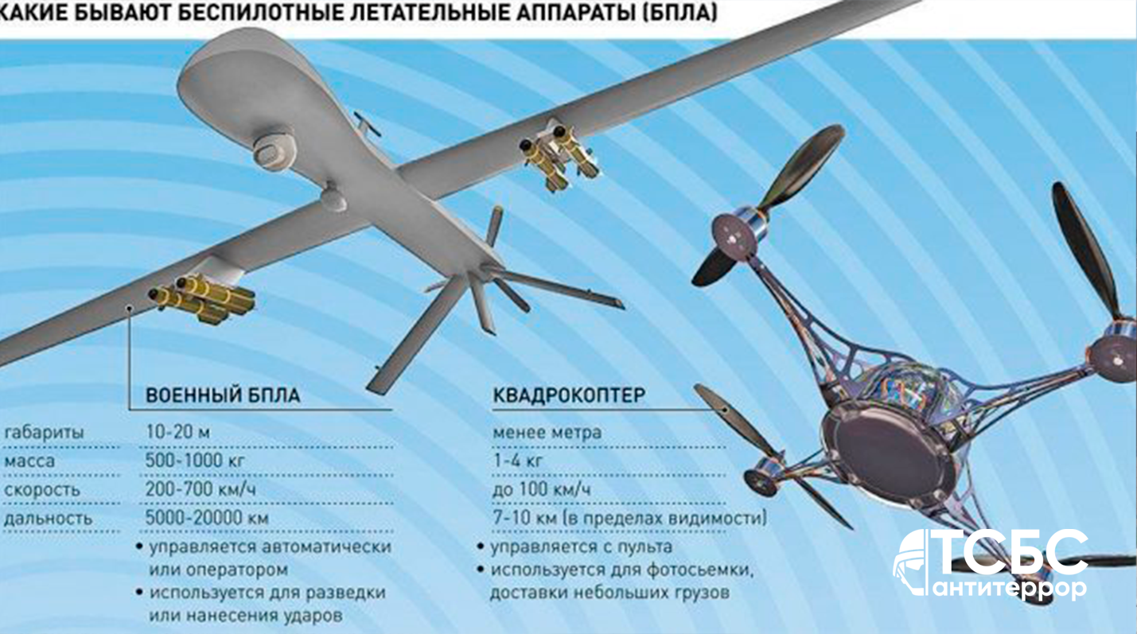

Настоящая Инструкция по действиям работников объекта при обнаружении в воздушном пространстве беспилотных летательных аппаратовразработана инициативно руководителем компании «ТСБС Антитеррор» к.т.н. Рогожиным Александром Александровичем для использования в практической деятельности ответственными должностными лицами объектов, подлежащих антитеррористической защите, с учетом:  
- Федерального закона от 6 марта 2006 г. № 35-ФЗ «О противодействии терроризму».  
- Указа Президента Российской Федерации от 19 октября 2022 г. № 757 «О мерах, осуществляемых в субъектах Российской Федерации в связи с Указом Президента Российской Федерации от 19 октября 2022 г. № 756».  
  
**Общие положения.**  
В соответствии с указом Президента РФ от 14.06.2012 № 851 в субъектах РФ могут быть введены 3 уровня террористической опасности:  
- повышенный («синий»);  
- высокий («желтый»);  
- критический («красный»).  
  
В соответствии с Указом Президента РФ от 19.10.2022 № 757 в субъектах РФ могут быть также установлены 4 уровня реагирования:  
- максимальный;  
- средний;  
- повышенной готовности;  
- базовый.  
  
При этом главы субъектов РФ вправе принимать меры реагирования (ограничения) самостоятельно, с учетом текущей ситуации и возникающих рисков на территории конкретного субъекта РФ.  
В большинстве субъектов РФ постановлениями высших должностных лиц в настоящее время запрещено использование беспилотных летательных аппаратов в воздушном пространстве за исключением используемых органами государственной власти и подведомственными им организациями, а также аккредитованными СМИ. Такие запреты введены:  
с 05.08.2022 – в Донецкой народной республике,  
с 09.09.2022 – в Республике Крым,  
с 25.10.2022 – в Саратовской области,  
с 28.10.2022 – в Нижегородской области, с 02.11.2022 – в Тульской области,  
с 04.11.2022 – в Курганской области,  
с 07.11.2022 – в Рязанской области,  
с 24.11.2022 – в Новгородской области,  
с 01.12.2022 – в Пермском крае,  
с 06.12.2022 – в Республике Марий Эл,  
с 10.11.2022 – в Республике Мордовия,  
с 12.12.2022 – в Краснодарском крае,  
с 22.12.2022 – в Ростовской области и Магаданской области,  
с 28.12.2022 – в Калужской области,  
с 30.12.2022 – в Волгоградской области, Республике РСО-Алания и Ярославской области,  
с 31.12.2022 – в Кировской области,  
с 01.01.2023 – в Оренбургской области,  
с 10.01.2023 – в Тамбовской области,  
с 26.01.2023 – в Смоленской области,  
с 31.01.2023 – в Самарской области,  
с 02.02.2023 – в Приморском крае,  
с 31.03.2023 – в Брянской области,  
с 09.03.2023 – в Республике Адыгея и Удмуртской Республике,  
с 13.03.2023 – в Воронежской области,  
с 18.03.2023 – в Пензенской области,  
с 24.04.2023 – в Костромской области,  
с 03.05.2023 – в г. Москве и Хабаровском крае,  
с 04.05.2023 – в Архангельской области и Свердловской области,  
с 05.05.2023 – в Псковской области и отдельных районах Ненецкой АО,  
с 06.05.2023 – в Республике Башкортостан,  
с 07.05.2023 – в Ленинградской области,  
с 10.05.2023 – в Иркутской области, Кемеровской области – Кузбассе,  
с 23.05.2023 – в Астраханской области,  
с 25.05.2023 – в Кабардино-Балкарской Республике и Чувашской Республике,  
с 01.06.2023 – в Липецкой области и ХМАО-Югра,  
с 05.06.2023 – в Забайкальском крае.  
В этой связи на всех объектах, подлежащих антитеррористической защите, необходимы четкие действия руководителей и ответственных должностных лиц, а также сотрудников служб охраны при обнаружении в воздушном пространстве беспилотных летательных аппаратов.  
  
**Краткая характеристика беспилотных летательных аппаратов.**  
**Беспилотное воздушное судно, беспилотный летательный аппарат (далее – БВС, БПЛА)** – это искусственный мобильный объект (летательный аппарат), как правило, многоразового использования, не имеющий на борту экипажа (человека-пилота) и способный самостоятельно целенаправленно перемещаться в воздухе для выполнения различных функций в автономном режиме (с помощью собственной управляющей программы) или посредством дистанционного управления, осуществляемого человеком-оператором со стационарного или мобильного пульта управления.  
  
*БПЛА подразделяются:*  
1) по предназначению:  
- военные;  
- гражданские;  
2) по конструкции:  
- самолёт;  
- квадрокоптер (мультикоптер);  
- зоофоб (в форме птицы, насекомого);  
3) по взлётной массе и дальности действия:  
- микро и мини-летательный аппарат ближнего радиуса действия (взлётная масса до 5 кг, дальность действия до 25-40 км);  
- лёгкие летательные аппараты среднего радиуса действия (взлётная масса 50-100 кг, дальность действия 70-150 км, некоторые виды до 250 км);  
- средние летательные аппараты (взлётная масса 100-300 кг, дальность действия 150-1000 км);  
- среднетяжёлые летательные аппараты (взлётная масса 300-500 кг, дальность действия 70-300 км);  
- тяжёлые летательные аппараты среднего радиуса действия (взлётная масса более 500 кг, дальность действия 70-300 км);  
- тяжёлые летательные аппараты большой продолжительности полёта (взлётная масса более 1500 кг, дальность действия около 1500 км);  
- беспилотные боевые самолёты (взлётная масса более 500 кг, дальность действия около 1500 км).  
*БПЛА нарушителей (террористов) по выполняемым задачам можно разделить на несколько видов:*  
- БПЛА-операторы, ведущие видеосъемку для создания пропагандистских фильмов;  
- БПЛА-разведчики, ведущие с воздуха наблюдение и видеосъемку в разведывательных целях;  
- БПЛА-корректировщики огня;  
- ударные БПЛА (бомбардировщики), сбрасывающие взрывные устройства с воздуха;  
- БПЛА-шахиды (дроны-камикадзе), используемые для поиска и уничтожения цели.  
  
Все беспилотные гражданские воздушные суда в соответствии с постановлением Правительства Российской Федерации от 25 мая 2019 г. № 658 и Административным регламентом Федерального агентства воздушного транспорта по предоставлению государственной услуги по учету беспилотных гражданских воздушных судов с максимальной взлетной массой от 0,25 кг до 30 кг, ввезенных в Российскую Федерацию или произведенных в Российской Федерации, утвержденным приказом Росавиации от 28 октября 2019 г. № 1040-П, подлежат учету.  
  
Беспилотные гражданские воздушные суда с максимальной взлетной массой более 30 кг подлежат государственной регистрации в порядке, установленном Административным регламентом Федерального агентства воздушного транспорта по предоставлению государственной услуги по государственной регистрации гражданских воздушных судов и ведению государственного реестра гражданских воздушных судов Российской Федерации, утвержденным приказом Минтранса России от 5 декабря 2013 г. № 457.  
  
**Алгоритм действий работников объекта при обнаружении БПЛА.**  
Алгоритм действий при обнаружения БПЛА в воздушном пространстве над территорией объекта или в ближайшей видимости включает в себя:  
  
1. При обнаружении (поступлении информации об обнаружении) над территорией (вблизи) объекта неизвестного БПЛА незамедлительно нажать на кнопку тревожной сигнализации для вызова группы быстрого реагирования службы охраны (ЧОО, вневедомственной охраны Росгвардии, ведомственной охраны, иной службы) и сообщить об этом руководству объекта.  
  
2. Запрещается находиться в прямой видимости по отношению к БПЛА, пытаться сбить его подручными предметами и иными средствами поражения, пользоваться вблизи радиоаппаратурой, мобильными телефонами, устройствами GPS/ГЛОНАСС.  
  
3. Должностное лицо, осуществляющее непосредственное руководство деятельностью работников объекта (территории), либо уполномоченное им лицо незамедлительно информирует об этом согласно утвержденной схеме оповещения территориальные органы МВД России, ФСБ России, Росгвардии, либо Единую дежурно-диспетчерскую службу муниципального образования (ЕДДС).  
  
4. При направлении информации с помощью средств связи лицо, передающее информацию, сообщает:  
- свои фамилию, имя, отчество (при наличии) и занимаемую должность;  
- наименование объекта (территории) и его точный адрес;  
- источник и время поступления информации о БПЛА (визуальное обнаружение, информация иных лиц, данные системы охраны или видеонаблюдения);  
- характер поведения БПЛА (зависание, барражирование над объектом, направление пролета, внешний вид и т.д.);  
- наличие сохраненной информации о БПЛА на электронных носителях информации (системы видеонаблюдения);  
- другие сведения по запросу уполномоченного органа.  
5. Зафиксировать дату и время направления информации.  
  
6. Выставить наблюдательный пост за воздушным пространством над территорией и вблизи объекта с соблюдением мер личной безопасности. Наблюдателю необходимо по возможности зафиксировать время, место обнаружения, примерную высоту, скорость и курс (направление) полёта (движения), количество летательных аппаратов, а также примерную конфигурацию летательного аппарата (если есть возможность визуально определить его форму, опознавательные знаки, окраску, оружие, боеприпасы и возможные взрывные устройства, закреплённые на нем, другие визуальные признаки).  
  
7. Принять меры для получения дополнительной информации в т.ч. его фото-видеосъёмки (при наличии соответствующей возможности).  
  
8. Исключить нахождение на открытых площадках массового скопления людей.  
  
9. Усилить охрану, а также пропускной и внутриобъектовый режим.  
  
10. Организовать обход территории объекта в целях обнаружения подозрительных (взрывоопасных) предметов и лиц.  
  
11. В случае получения от дежурных служб территориальных органов МВД России, УФСБ России, Росгвардии дополнительных указаний (рекомендаций) действовать в соответствии с ними.  
  
12. По решению руководителя организации, либо уполномоченного им лица, при угрозе жизни и здоровью людей, организовать оповещение персонала о возможной угрозе, организовать (при необходимости) укрытие или эвакуацию находящихся на объекте (территории) людей.  
  
13. В случае посадки (падения) БПЛА на территорию объекта наблюдатель проводит все мероприятия в соответствии с инструкцией по действиям при обнаружении подозрительного предмета на территории объекта.  
  
В случае, когда БПЛА находится в воздушном пространстве над территорией объекта, наблюдатель осуществляет наблюдение за БПЛА и докладывает руководителю объекта об изменении его территориального положения.